**《除数是两位数除法——“四舍”法试商》学习指南**

**学习目标：**

1.经历两、三位数除以两位数的试商过程，初步掌握“四舍”法试商及调商的方法，并能正确计算。

2.在解决实际问题中，培养迁移能力，增强运算能力。

3.在学习活动中感受数学与生活的密切联系，养成认真计算的良好习惯。

**学习任务单：**

**【课前准备】**

笔、橡皮、直尺和学习指南。

**【课上活动】**

活动一：

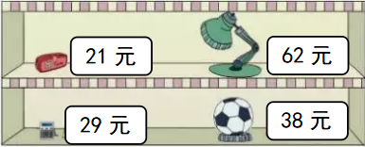

一个笔袋21元，84元可以买多少个？

活动二：



一个台灯62元，430元可以买几个？还剩多少元？

活动三：根据试商的情况，在括号中写出正确的商。

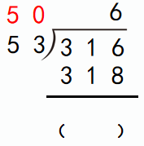 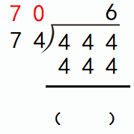

活动四：竖式计算。

图片1 图片2

**【课后小结】**

同学们，今天我们一起学习了除数是两位数除法——“四舍”法试商，还用相关知识解决了实际问题，相信大家一定有很多收获！快来和同学们分享一下吧！

**【课后作业】**

1.数学书第76页做一做第2题。



2. 数学书第79页第9题。

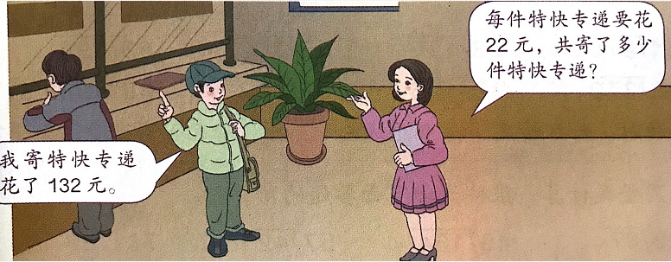

**【参考答案】**

1.数学书第76页做一做第2题答案。

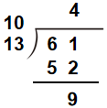 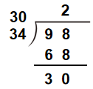 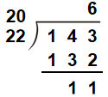 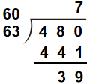

2.数学书第79页第9题答案。

